Ecoute n° 1
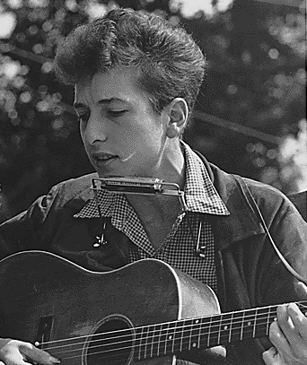

Titre: Blowing in the wind
Compositeur: Bob Dylan

I Domaine des Styles

Le genre : Folk / Pop l’année : 1962
Le contexte : cette chanson deviendra l’hymne de la jeunesse, en particulier des étudiants américains engagés politiquement puis progressivement de toute la jeunesse contestataire occidentale.
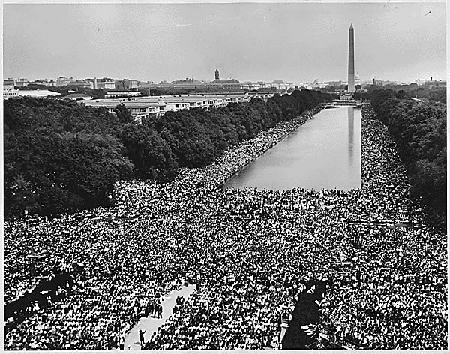
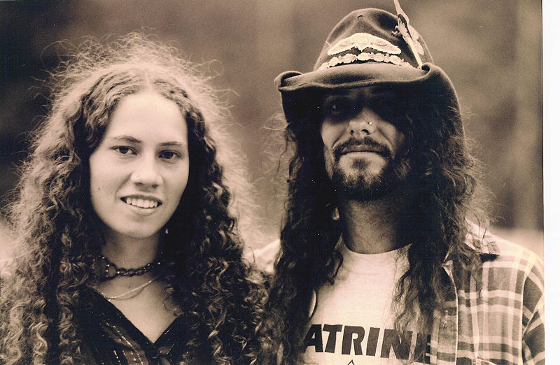


1/ Le mouvement pour les droits civiques aux Etats-Unis
Point culminant : « la marche pour les droits civiques », ou « marche sur Washington », le 28-08-1963, au cours de laquelle Martin Luther King prononce un discours historique qui commence par : « I Have a Dream …. » et qui illustre clairement le désir de voir les noirs et les blancs coexister en harmonie et vivre égaux.
200 000 pacifistes se rassemblent pour dénoncer l’inégalité des droits civiques que subit la population noire.
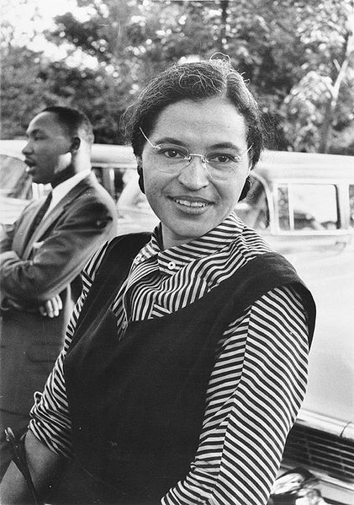
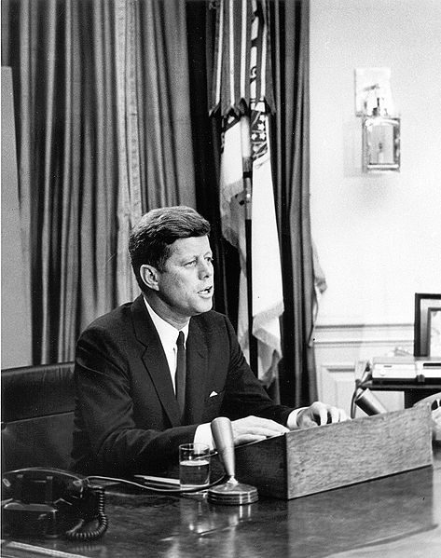
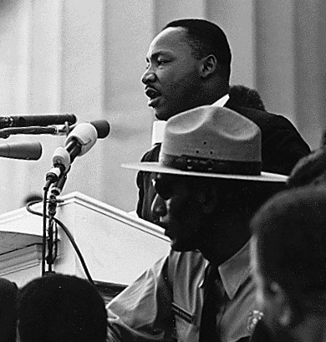

2 / La Guerre du Vietnam (1959-1975)
Le Nord-Vietnam est soutenu par le bloc de l’Est et la Chine Communiste, le Sud-Vietnam par les Etats-Unis. Il s’agit pour les Etats-Unis de stopper l’expansion du communisme. Plus de 3,5 millions de jeunes américains sont envoyés au front entre 1965 et 1972.
En 1967-1968 de nombreuses manifestations d’étudiants ont lieu pour protester contre cette guerre qui s’enlise. Des intellectuels et des artistes s’engagent également : Jane Fonda, Joan Baez, Bob Dylan, Jasper Johns (peintre à l’origine du Pop Art avec Rauschenberg)
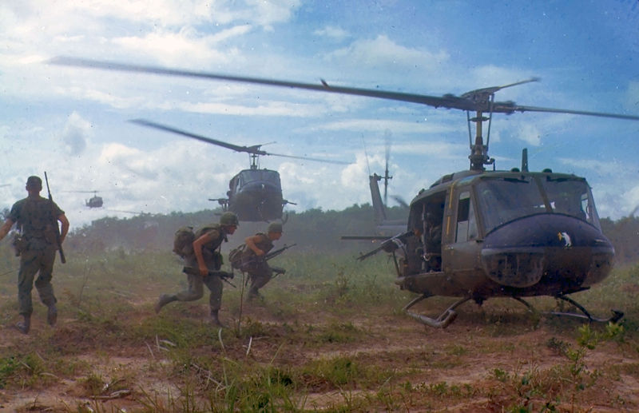
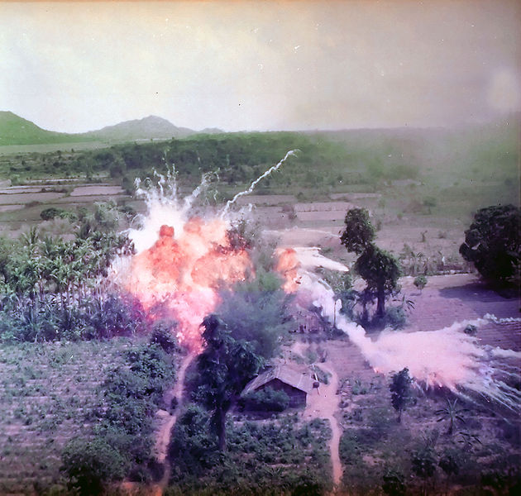
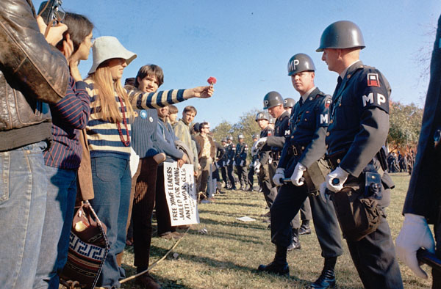

3/ Les influences de Dylan.
- Il est l’héritier de la tradition des « Protests Singers » aux Etats-Unis, chanteurs contestataire blancs qui dénoncent les difficultés et la misère des ouvriers américains. Exemple : Woodie Guthrie , qui chante en s’accompagnant à la guitare.
- Il n’est pas seul : d’autres chanteurs et chanteuses contestataires sont très actifs à cette époque, par exemple la chanteuse Joan Baez.
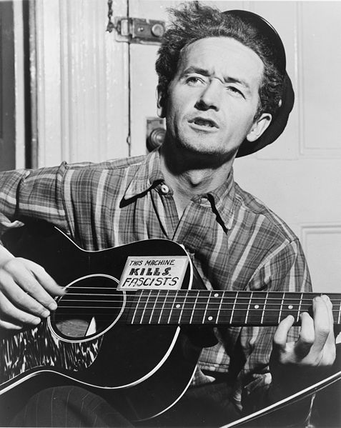
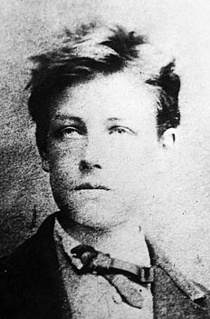
- Ces artistes se retrouvent fréquemment dans un quartier de New York : le Greenwich Village où ils côtoient des écrivains et poètes.
- Dylan est aussi très influencé par le poète français Arthur Rimbaud, symbole également de contestation, les paroles des chansons de Dylan évolueront vers un langage plus poétique.

II Domaine du Timbre et de l’Espace

Formation instrumentale et vocale : chant soliste accompagné de la guitare et de l’harmonica
Langue : anglais / américain

Mode de jeu : guitare du type « folk américain » avec des cordes en acier, acoustique (sans amplification). Harmonica : instrument fréquent dans la musique populaire américaine (Folk et Blues).

Caractère : aspect anti commercial, ne cherche pas à séduire par son chant et son jeu d’harmonica.

Sens du texte : Les couplets sont sous forme de questions et témoigne du contexte des années 60 : guerre du Vietnam, droits civiques … Dylan évite de donner les réponses, évite d’être dogmatique.

III Domaine de la Forme

Quelles sont les différentes parties que l’on peut trouver dans cette chanson ? : Couplets, Refrains, Ritournelle d’harmonica
Retrouve ces différentes parties dans le texte de la chanson :

Blowin' In The Wind | Soufflée dans le vent
How many roads must a man walk down  Before you call him a man?  Yes, 'n' how many seas must a white dove sail  Before she sleeps in the sand?  Yes, 'n' how many times must the cannon balls fly  Before they're forever banned?  The answer, my friend, is blowin' in the wind,  The answer is blowin' in the wind. | Combien de routes un homme doit-il parcourir  Avant que vous ne l'appeliez un homme?  Oui, et combien de mers la blanche colombe doit-elle traverser  Avant de s'endormir sur le sable?  Oui, et combien de fois doivent tonner les canons  Avant d'être interdits pour toujours?  La réponse, mon ami, est soufflée dans le vent,  La réponse est soufflée dans le vent.
How many times must a man look up  Before he can see the sky?  Yes, 'n' how many ears must one man have  Before he can hear people cry?  Yes, 'n' how many deaths will it take till he knows  That too many people have died?  The answer, my friend, is blowin' in the wind,  The answer is blowin' in the wind. | Combien de fois un homme doit-il regarder en l'air  Avant de voir le ciel?  Oui, et combien d'oreilles doit avoir un seul homme  Avant de pouvoir entendre pleurer les gens?  Oui, et combien faut-il de morts pour qu'il comprenne  Que beaucoup trop de gens sont morts?  La réponse, mon ami, est soufflée dans le vent,  La réponse est soufflée dans le vent.

IV Œuvres complémentaires

Compare les auditions complémentaires avec l’audition principale et distingue les ressemblances et les différences :

Titre | Ressemblances | Différences
Parachutiste de Maxime le Forestier | Formation : un chanteur + une guitare  Lignée de la chanson de protestation  ( Protest Song)  Refrain qui se résume à une courte phrase | Langue : français  Texte : plus direct, moins poétique  Absence d’harmonica.

